Проверьте уведомление по новым контрольным точкам от ФНС, чтобы его не завернули

Знакомим вас с контрольными точками, на которые теперь опираются инспекторы при проверке уведомлений. Перечень этих точек опять обновили. Мы узнали в ФНС, к чему однозначно придерутся инспекторы на местах, делимся с вами и предупреждаем: с 1 апреля уведомления с ошибками будут заворачивать.

Где взять контрольные точки и почему их опасно игнорировать
Контрольные соотношения к уведомлениям об исчисленных налогах и взносах берите в письме ФНС от 31.01.2024 № ЕА-4-15/971. Налоговики обновили перечень, теперь в нем 86 соотношений вместо 76. Игнорировать их рискованно. Если ошибка критическая, ее необходимо исправить.
В прошлом году налоговики уже выпускали несколько версий контрольных соотношений. Новые формулы потребовались прежде всего из-за новых периодов уплаты НДФЛ. Теперь их не 13, а 24. Поэтому появились новые коды периодов для уведомлений по НДФЛ.
Инспекторы на местах уже внедрили новые контрольные точки из письма в свою программу. К 1 апреля их должны утвердить приказом, тогда налоговики смогут признать уведомление полностью или частично непредставленным, если показатели в нем расходятся с контрольными соотношениями (п. 9 ст. 58 НК). Пока отказывать в приеме уведомлений проверяющие не будут. О нарушении контрольного соотношения инспекторы сообщат компании. Документ примут, но если его не исправить, ваши начисления на ЕНС будут сформированы неправильно. Могут возникнуть искусственная недоимка и пени, которые придется оспаривать.

Что налоговики проверят в уведомлении
Рассмотрим, из-за каких ошибок налоговики бракуют уведомления уже сейчас и чаще всего. Самые популярные у инспекторов контрольные точки, включая новые, собрали в таблице.
Отчетный период, срок уплаты. Период в уведомлении нужен инспекторам, чтобы определить срок уплаты и связать документ с отчетностью. Особенно он важен для НДФЛ. Ведь по этому налогу теперь 24 периода уплаты. Направить уведомление можно не раньше первого дня срока, за который его надо сдать. Например, уведомление по страховым взносам за март можно подать не раньше 1 марта. Сохраните таблицу со всеми сроками и периодами по НДФЛ на 2024 год.
Новые контрольные соотношения также позволяют подать уведомление по страховым взносам за последний месяц квартала. Это важно для тех, кто на упрощенке и хочет уменьшить платеж по единому налогу. В остальных случаях можно не формировать уведомления за последний месяц квартала, налоговики возьмут данные из вашего РСВ.
Если напишете в уведомлении неправильный период, компании направят сообщение, что указанный отчетный период невозможен для этой обязанности.
Другая ситуация — уведомление представили после сдачи отчета за этот период или одновременно с отчетностью. В таком случае получите сообщение, что отчет по данным, приведенным в уведомлении, уже принят.

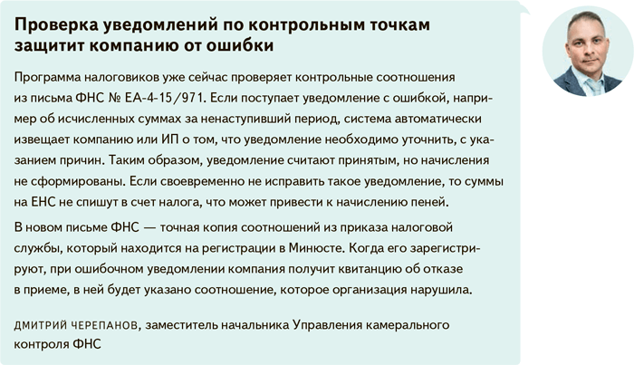

КБК. Тут возможны две ошибки. Первая — поставили КБК налога, по которому подавать уведомление не требуется, например по НДС, или указали неверный код. В таком случае получите сообщение: «По КБК (его значение) представление уведомления невозможно».
Вторая ошибка — указали пусть и неправильный КБК, но который допустим в уведомлении за данный период, например по НДФЛ. Такую ошибку с помощью контрольных соотношений не отловить. Сверьте свои начисления на ЕНС с теми данными, что есть у вас в учете, — в разрезе каждого КБК. Пример такой ошибки.
Код ОКТМО. Налоговики посчитают ошибкой, если в уведомлении отразить код ОКТМО, отсутствующий в классификаторе (утв. приказом Росстандарта от 14.06.2013 № 159-ст). Код должен соответствовать территории, куда поступает налог. Проверяйте коды ОКТМО, когда платите налоги на землю, транспорт и имущество.
Суммы с минусом. В уведомлении допустима сумма с минусом, но только в определенных случаях. Например, если по итогам отчетного периода авансовый платеж оказался меньше, чем сумма за предыдущий период, подайте уведомление к уменьшению (абз. 5 п. 9 ст. 58 НК). То есть с отрицательным значением. Так можно поступать при расчете авансовых платежей на упрощенке с объектом «доходы минус расходы». По строке 4 уведомления покажите аванс к уменьшению в виде отрицательного значения. Сумма к уменьшению не должна превышать аванс за предыдущий период. Если показатели не сходятся, налоговики признают это ошибкой.
Отрицательные уведомления вправе подавать и ИП на общем режиме, когда платят свой НДФЛ. Но для налоговых агентов уведомления с отрицательной суммой не предусмотрены.

Как исправлять ошибки в уведомлениях
Если при проверке уведомления инспекторы выявят расхождения с контрольными соотношениями, компании придет сообщение об ошибке. Поставили неверные КБК, код ОКТМО, КПП или ошиблись в периоде начисления налога или взносов — составьте новое уведомление. Но заполняйте его только по тем начислениям, к которым относится ошибка. К примеру, если привели в уведомлении ошибочный КБК по НДФЛ, вносите исправления именно в этот блок документа. Также поступите, если нашли ошибку самостоятельно.

Пример. Бухгалтер ошибся с КБК НДФЛ, когда считал дивиденды резиденту
В период с 23 по 29 февраля компания удержала 2 000 000 руб. НДФЛ. Из них 1 800 000 руб. — зарплатный НДФЛ, 200 000 руб. — налог с дивидендов резиденту. Ставка для обеих выплат одинаковая — 13 процентов, но платить налог нужно на разные КБК.
Бухгалтер по ошибке подал уведомление с общей суммой на КБК для зарплатного НДФЛ. Чтобы исправить ошибку, он составил новое уведомление. В нем разбил сумму налога на две — отдельно по каждому КБК, как на образце ниже. Новое уведомление заменит предыдущее.
Таким же способом исправьте ошибку, если все страховые взносы, в том числе и по дополнительному тарифу, отправили на единый КБК. Уменьшите сумму взносов по единому тарифу, а допвзносы отразите отдельно.

Важная деталь
Если вы уже подали отчетность, ошибочное уведомление не исправляйте.
Когда нужно полностью обнулить сумму, например по неправильному КБК или периоду, повторите ошибочные реквизиты, а в сумме укажите 0 (ноль). В отдельном блоке уведомления отразите верные реквизиты и сумму. Сохраните памятку, чтобы было проще исправлять ошибки в уведомлениях в течение 2024 года (см. ниже). Эти правила мы согласовали с ФНС.

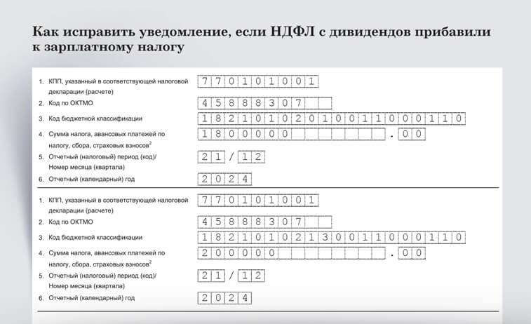

Памятка

Как поступать с ошибочными уведомлениями в 2024 году
Указали неверный налоговый или отчетный период, КБК, код ОКТМО или КПП
Представьте новое уведомление. Укажите в нем:
— те же данные, что и в ошибочном уведомлении, и сумму 0;
— верные данные и сумму.
Привели не ту сумму налога или страховых взносов
Подайте новое уведомление с теми же данными, но с корректной суммой налога.
Подали уведомление за период, по которому представлять документ не нужно
Исправлять уведомление не надо, начисления по нему все равно не отразят. Главное сдать уведомление за нужный период.
В уточненном уведомлении указали не полную сумму к уплате, а разницу с последним уведомлением
Подайте еще одно уведомление с полной суммой налога за период.

Будут ли пени и штрафы за ошибки и опоздания с уведомлениями
В течение 2023 года инспекторы не начисляли пени, если компании допускали ошибки в уведомлениях. Но при условии, что у организации на ЕНС было достаточно денег, чтобы исполнить обязанность по уплате налогов. Такой порядок продлили до 31 декабря 2024 года включительно (постановление Правительства от 26.12.2023 № 2315).
По штрафам ситуация другая. НК предусматривает ответственность за то, что уведомление сдали позже срока или вовсе его не представили. Штраф — 200 руб. (п. 1 ст. 126 НК). Но в 2023 году инспекторы не привлекали нарушителей к ответственности. ФНС призывала инспекторов повременить со штрафами. Ведь нельзя было исключить ситуацию, когда у организации просто не было налога к уплате, а значит, ей и не требовалось подавать уведомление (письмо от 26.01.2023 № ЕД-26-8/2). Налоговики обещали выпустить официальное письмо о том, когда возможны штрафы за уведомления, но таких разъяснений все еще нет.
Вместе с тем представители ФНС сообщают, что инспекторы на местах уже готовы штрафовать за несдачу уведомления или за то, что документ направили позже срока. Поэтому рекомендуют укладываться в сроки отправки этого документа. Эксперты с таким подходом в целом согласны, но с оговорками. Пояснения чиновника и практикующего юриста найдете ниже.

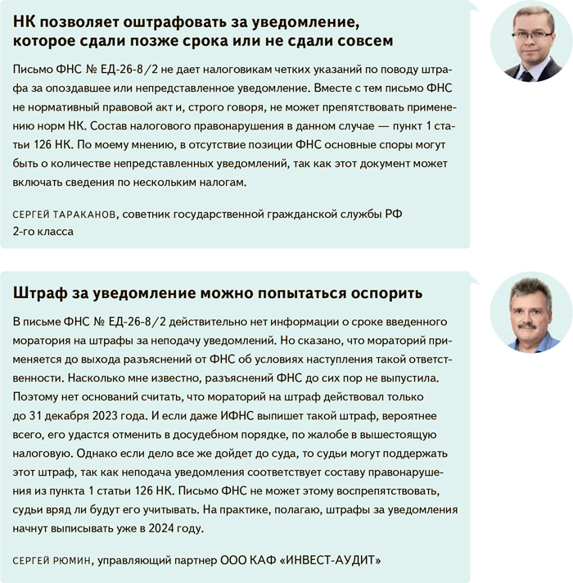

Журнал «Главбух» №5, 2024

